Отчёт ГКУК «Кемеровская областная специальная библиотека для незрячих и слабовидящих» за 2015 год

Основные показатели
Сегодня, когда реабилитация людей с ограниченными возможностями здоровья является приоритетным направлением государственной политики, возрастает роль библиотек в процессе интеграции инвалидов в общество.
В своей работе Кемеровская областная специальная библиотека для незрячих и слабовидящих исходит, прежде всего, из того, что читатели с ограничениями активной жизнедеятельности являются полноценными и социально-полезными членами общества. Этой особой группе читателей нужны не только социальная помощь и участие, но и предоставление всех необходимых условий для получения информации, внедрение таких специальных форм обслуживания, которые способствуют их социальной адаптации и компенсации нарушенных функций.
Кемеровская областная специальная библиотека для незрячих и слабовидящих продолжает принимать активное участие в реализации государственной программы «Доступная среда» и регионального национального проекта «Культура» в Кузбассе.
Услугами библиотеки пользуются незрячие и слабовидящие читатели (взрослые и дети), члены их семей, инвалиды других категорий, специалисты, занимающиеся проблемами обучения, воспитания, социальной реабилитации инвалидов по зрению, а также другие категории читателей, испытывающие трудности в чтении печатной продукции.
В 2015 году пользователями библиотеки стали 3518 (2014 год – 3490) человек, что составляет 101% годового плана. В их числе, 274 ребёнка с проблемами зрения и 180 инвалидов других категорий, проживающих в Домах-интернатах для инвалидов и престарелых.

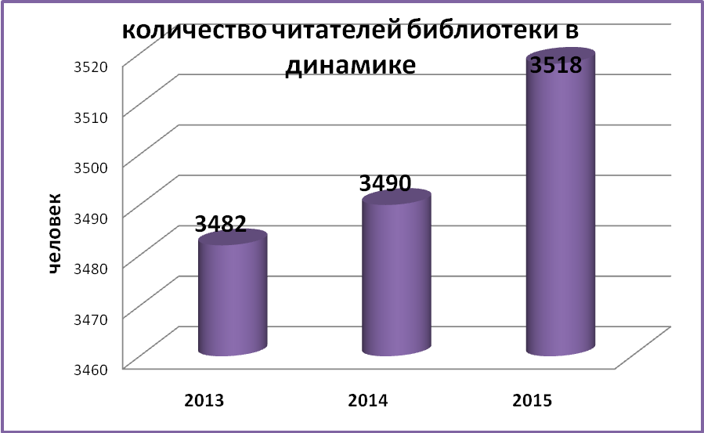
В состав библиотеки входят 2 филиала и 18 библиотечных пунктов, расположенных в городах области. Жители отдалённых населённых пунктов области пользуются заочным абонементом, получая книги по почте. В Кемеровской области в течение года обслуживалось 14 читателей-заочников. В 2015 году 106 (2014г. – 103) незрячих читателя, среди которых одинокие пенсионеры, ветераны войны и труда, обслуживались на дому. Кроме того, 694 читателя преклонного возраста обслуживаются в Домах-интернатах, которые расположены в г. Кемерово, г. Новокузнецке, г. Киселевске, г. Мариинске, г. Березовском, в поселке Кедровском, в Центрах социальной защиты всех районов города Кемерово. В этих учреждениях для инвалидов работают кружки коллективного прослушивания «говорящей» книги через радиоузел, где читатели имеют возможность слушать озвученные книги, находясь в своих комнатах. Особенно, это важно для тех пациентов интернатов, у которых есть проблемы с передвижением и ослаблено зрение. Продолжает работу радиоузел в Кемеровской областной клинической офтальмологической больнице. В Дом-интернат для инвалидов посёлка Кедровка ежемесячно кроме, «говорящих» книг, доставлялись плоскопечатные книги и журналы, издания РТШ.
Основные контрольные показатели деятельности библиотеки за 2015 год
Основные показатели | 2015 год | +/- к 2014 г.
Количество читателей | 3518 чел. | +28
Количество посещений | 63275 | +5759
Количество книговыдачи | 337656 экз. | +48238 экз.
Количество культурно-просветительских и досуговых мероприятий | 982 | +107
Объем фонда | 269694 экз. | + 10162экз.
Вывод: основные показатели выполнены с превышением плановых показателей.
Основные относительные показатели деятельности библиотеки за 2015 год
Основные показатели | 2015 год | Норма  (средний показатель)
Читаемость | 96 | 17-22
Посещаемость | 18 | 18-22
Обращаемость | 1,3 | 1,7-2
Книгообеспеченность | 76,7 | 20-25
Относительные показатели работы Кемеровской областной специальной библиотеки позволяют сделать вывод: эффективность работы библиотеки и качество использования ею своих фондов в 2015 году была довольно высокой.

Охват библиотечным обслуживанием незрячих в Кемеровской области в 2015 году составляет 73%. В 2015 году количество незрячих в регионе составляет 4015 человека.
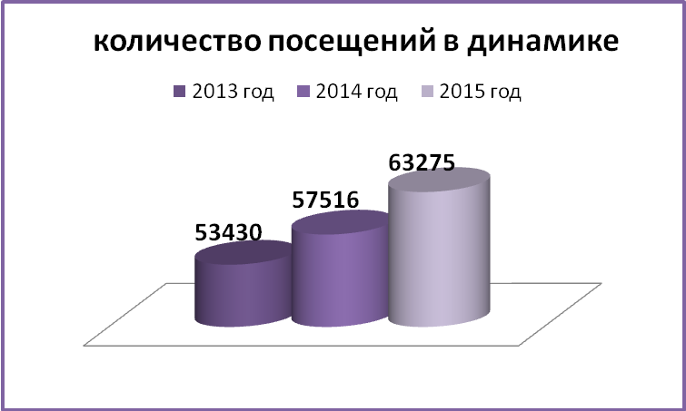
Для организации качественного обслуживания и формирования фондов специальной библиотеки необходимо учитывать предпочтения незрячих пользователей при выборе форматов для чтения.

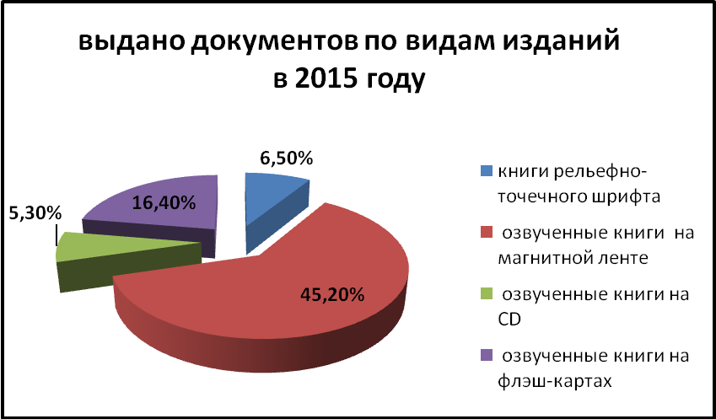

Наибольшее предпочтение читатели Кемеровской областной специальной библиотеки для незрячих и слабовидящих отдают «говорящей» книге. Не смотря на то, что озвученные издания пользуются популярностью среди читателей библиотеки, выдача книг рельефно-точечного шрифта в текущем году выросла.
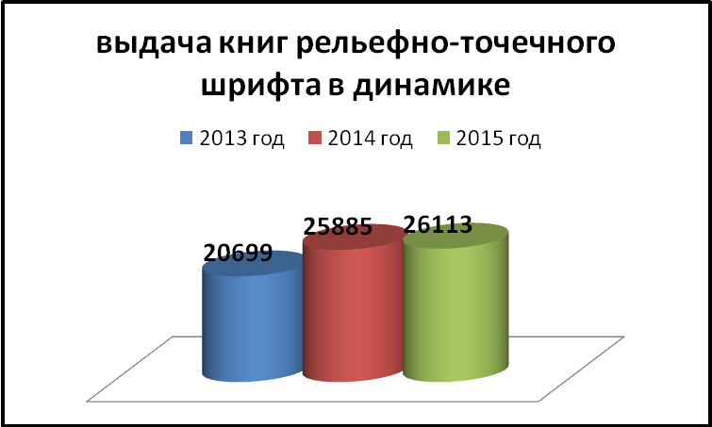
Повышению данного показателя способствует обучение незрячих детей письму и чтению по системе Брайля в Кемеровской областной специальной библиотеке для незрячих и слабовидящих.
В отчётном году библиотека продолжает решать задачу по модернизации основных процессов библиотечно-информационного обслуживания незрячих пользователей, оснащению библиотеки и её филиалов тифлотехническими средствами, компенсирующими отсутствующее или нарушенное зрение, а также новыми технологиями, адаптированными к нуждам незрячих пользователей.
По программе «Доступная среда» в 2015 году на средства, выделенные из федерального бюджета, были приобретены специальные устройства для чтения «говорящих книг» на флэш-картах (тифлофлешплееры) 25 штук.
Для оборудования помещений и кабинетов библиотеки, создавая удобство для инвалидов по зрению, были приобретены тактильно-звуковые информаторы «Звуковая табличка «НОТТ». Тактильный информатор является современным аналогом брайлевских табличек, которые со временем теряют свою форму и актуальность информации. Несомненным преимуществом звукового информатора является возможность многократно перезаписывать сообщение. Смена сообщений происходит при помощи встроенного микрофона. Принцип работы информатора заключается в воспроизведении тактильным способом (нажатие на кнопку) заранее записанного сообщения.
Для создания детских тактильных пособий с использованием мультимедиа технологии трехмерной графики 3D, библиотека приобрела комплект для 3D печати: 3D принтер Up plus 2 – 1 шт., 3D принтер PrintBot 3D-One – 1 шт., ноутбук – HP Pavilion – 1 шт.

Документные фонды
Фонд библиотеки на начало 2016 года насчитывает 269 тыс. экземпляров. В 2015 году в библиотеку поступило 12886 экземпляров книг на различных носителях информации. Ежегодно в библиотеке издается более 90 названий озвученных книг. В 2015 году в библиотеке издано 91 название «говорящих» книг.
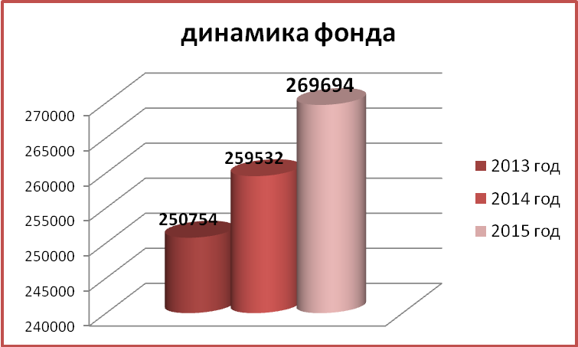

Основу фонда библиотеки составляют специальные виды литературы: брайлевские книги (РТШ), напечатанные рельефно-точечным шрифтом; «говорящие книги», записанные на магнитных носителях и книги, записанные на флэш-карты, которые можно прочитать на специальных тифлофлешплеерах. Также, в фонде библиотеки есть и обычные книги – книги плоскопечатного шрифта (ППШ).

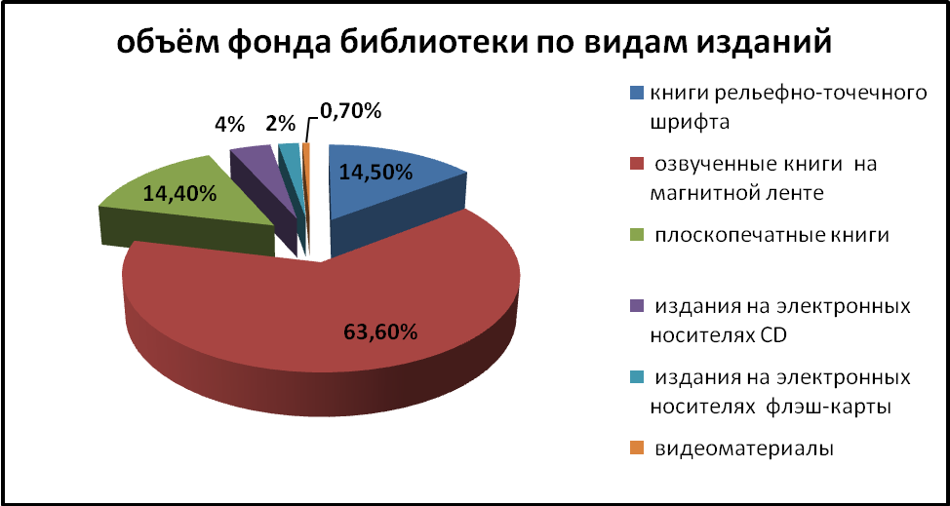

Издательская деятельность
Ведущими темами издательской деятельности 2015 года стали:
- 70-летняя годовщина Победы в Великой Отечественной войне;
- краеведческая литература;
- 100-летие композитора Г. В. Свиридова
- 100-летие поэта К. Симонова;
- 175-летие композитора П. И. Чайковского;
- 200-летие И. С. Тургенева.
К 70-летию Победы в Великой Отечественной войне озвучены книги: Асадов Э. «Фронтовая весна», Балтер Б. «До свидания, мальчики!», Полевой Б. «Повесть о настоящем человеке». По краеведению изданы «говорящие» книги: А. Тулеев, Д. Исламов «По пути созидания», Ничик Н. «Как мне не писать о шахтёрах?», Тотыш С. «Сказки Шапкая» и «Сын тайги», Глушкова Н. «Магнитные лужи», Лавряшина Ю. «Серебряный ключ», Мурзин Д. «Бенгальская вода», Лопушной В. «Стихи разных лет», Бурмистров Б. «Русской напето судьбой», Туманова М. «Интересные места Кузбасса». К 175-летию П. И. Чайковского издана озвученная книга Шоу Б. «О музыке». К 200-летию со дня рождения И. С. Тургенева озвучена книга классика русской литературы «Дым. Новь. Вешние воды». К 100-летию со дня рождения К. Симонова озвучена книга: Финк Л. «Константин Симонов», к 100-летию со дня рождения Г. Свиридова: Сохор А. «Георгий Свиридов».
Для незрячих детей в 2015 году издано 11 названий озвученных книг и 2 рельефно-графических пособия. Детская литература была представлена такими книгами как: Усачёв А. «Весёлая география и «Почта Деда Мороза», Бианки В. «Лесные домишки», Лаврина В. «Трепясток» и «История Сибири для детей».
Кемеровская областная специальная библиотека для незрячих и слабовидящих в Год литературы издала второй выпуск «говорящего» сборника «Голоса Кузбасса». Первый выпуск сборника, в котором свои произведения читали кузбасские поэты и писатели вышел в 2003 году. Спустя двенадцать лет Кемеровская областная библиотека для незрячих и слабовидящих продолжила свой уникальный опыт по выпуску краеведческой литературы в адаптированном формате для незрячих читателей.
В течение года в Кемеровской областной специальной библиотеке для незрячих и слабовидящих проходила запись литературного сборника. Свои произведения читали Бурмистров Борис Васильевич - известный русский сибирский поэт, член Союза писателей России, председатель Правления Союза писателей Кузбасса, Катков Александр Иванович – поэт, писатели Фролова Ирина Александровна и Шумилов Владимир Александрович. Также, в проекте приняли участие Дмитрий Владимирович Мурзин – поэт, член Союза писателей России, руководитель литературной студии «Притомье» при Доме Литераторов Кузбасса и его молодые коллеги: Елена Елистратова, Татьяна Кравченко, Алексей Петров и Ирина Тюнина. Они рассказали о себе, прочли свои произведения и открыли секреты вдохновения. В сборнике представлена литература всевозможных стилей, авторы разного рода дарования, но всех их объединяет любовь к матери, к ближнему, к Родине, к Кузбассу.
Изданный в Кемеровской областной библиотеке для незрячих и слабовидящих озвученный сборник «Голоса Кузбасса» является уникальной памятью литературного творчества наших земляков.
Традиционным, стало издание ежеквартальных дайджестов «Калейдоскоп» и «Искусство быть здоровым». Дайджесты составляются по материалам периодических изданий и содержат новую и оперативную информацию. В 2015 году изданы два альманаха «Голоса Сибири», в которых представлены статьи, очерки и рассказы авторов Кемеровской области.
За последние два года библиотека освоила новый вид издательской деятельности – выпуск художественных фильмов и мультфильмов с автоматическим тифлокомментарием. Автоматический тифлокомментарий в кино — это дополнительная звуковая дорожка, содержащая закадровое описание видеоряда.
В 2015 году на IX Всероссийском конкурсе на лучшее издание для слепых и слабовидящих, выполненное с использованием новых приемов и технологий, который проводился в соответствии с Государственным заданием Министерства культуры Российской Федерации (в рамках Года литературы), Кемеровская областная специальная библиотека для незрячих и слабовидящих получила два диплома.
Диплом 1 степени в номинации «Лучшее издание с использованием приемов тифлокомментирования» за создание тифлокомментария к мультипликационному фильму «Трое из Простоквашино». Мультфильмы для детей нравятся всем без исключения маленьким непоседам. События, происходящие в мультфильмах, повышают детскую осведомленность, развивают мышление, воображение, формируют его мировоззрение. Просмотр мультфильмов дома или поход в кинотеатр с родителями - это часть жизни современного ребенка, из которой исключены дети с проблемами зрения. Специалисты Кемеровской областной специальной библиотеки для незрячих и слабовидящих не первый год практикуют создание своих тифлокомментариев к мультфильмам. Тифлокомментирование во время просмотра мультфильма, благодаря искусству языка, делает экранные образы более понятными для незрячих детей, позволяет получить полное представление о фильме. Каждый ребенок в детстве должен получить как можно больше ощущения сказки и чуда, особенно дети с нарушением зрения, которые, в своем большинстве тонко чувствуют музыку, поэзию, прозу. Легендарный советский мультфильм «Трое из Простоквашино», про деревню, придуманную Эдуардом Успенским с тифлокомментарими, познакомит незрячих детей с Дядей Федором и его новыми приятелями —котом Матроскиным и верным песиком Шариком.

Диплом 2 степени Кемеровская областная специальная библиотека для незрячих и слабовидящих получила за выпуск издания «Шедевры первобытного искусства: наскальные рисунки Томской писаницы», основанного на петроглифических исследованиях научных сотрудников Музея-заповедника «Томская писаница».
«Томская писаница» – природный и историко-культурный музей-заповедник в Яшкинском районе Кемеровской области, созданный на базе группы скал в нижнем Притомье, испещрённых наскальными рисунками. У людей с ограничением зрения появилась уникальная возможность познакомиться с наскальным искусством Томской писаницы. В целях популяризации культурных и исторических памятников Кузбасса среди инвалидов по зрению, Кемеровская областная специальная библиотека для незрячих и слабовидящих совместно с музеем-заповедником «Томская писаница» выпустила комплексное издание «Шедевры первобытного искусства: наскальные рисунки Томской писаницы». Издание состоит из рельефно-графического пособия, книги рельефно-точечного шрифта, крупношрифтового и озвученного издания. Издание знакомит читателей с историей исследования наскальных рисунков, с их подробным описанием. Петроглифы представлены в доступном для людей с ограничением зрения адаптированном формате - рельефно-графическом пособии «Шедевры первобытного искусства: изображения наскальных рисунков Томской писаницы».
Значимость и важность нового издания в том, что оно не только знакомит с памятником древнего искусства, но даёт возможность инвалидам по зрению, прикасаясь к рельефно-графическим изображениям наскальных рисунков, получить представление о них.

Электронные ресурсы библиотеки
На современном этапе развития библиотека предоставляет незрячим читателям, наряду с традиционными услугами, новые электронные услуги, соответствующие социальным потребностям инвалидов по зрению.
В 2015 году продолжилась работа по наполнению всех баз данных библиотеки. База данных цифровых «говорящих» книг в специальном формате LKF для записей на флэш-карты «Talking Book Library» ежегодно пополняется. К концу 2015 года база данных «говорящих» книг с криптозащитой насчитывает 15822 записи. И, как следствие, ежегодно увеличивается количество незрячих пользователей электронными ресурсами.
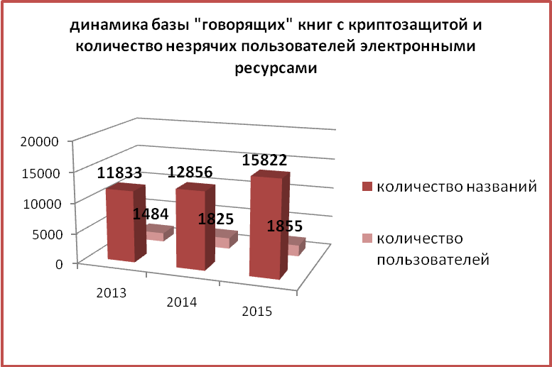
Электронный каталог за год увеличился на 5,5 тыс. записей и насчитывает 146 тыс. записей

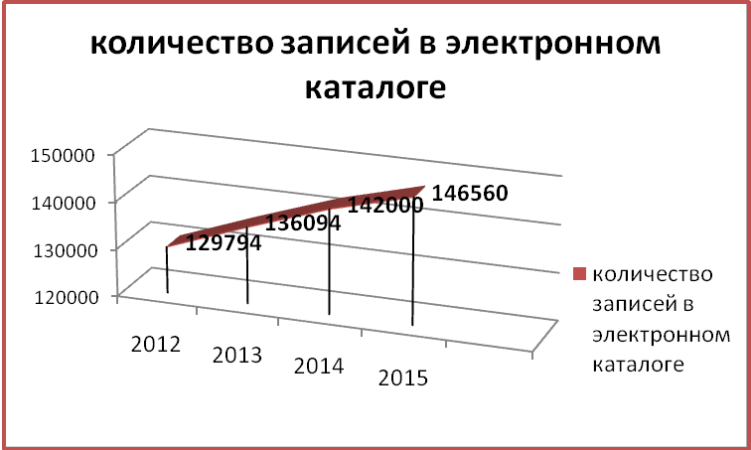

Основные приоритетные направления

деятельности библиотеки

Одной из важнейших задач в работе по обслуживанию незрячих пользователей является развитие информационных ресурсов библиотеки, в целях повышения качества предоставляемых государственных услуг на основе внедрения передовых информационно-коммуникационных технологий.
Вся информация по услугам и ресурсам библиотеки представлена на официальном сайте Кемеровской областной специальной библиотеки для незрячих и слабовидящих. С каждым годом увеличивается количество посещений сайта библиотеки.
Всего за 2015 год было зарегистрировано 21792 обращения на Web-сайтах библиотеки: сайте Кемеровской областной специальной библиотеки для незрячих и слабовидящих http://kemosb.ru/ и сайте Новокузнецкого филиала библиотеки http://kemosb.ru/tifloNK/.

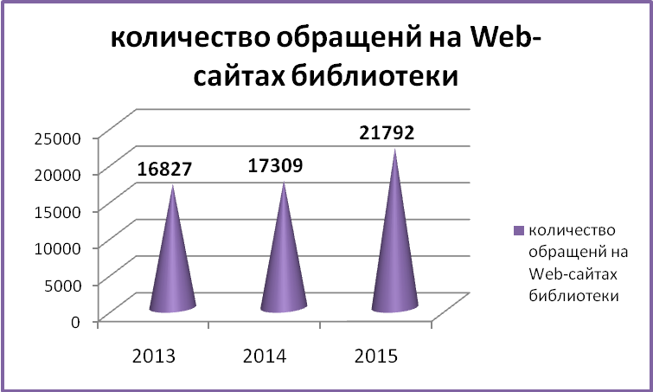

На сайте выставлен электронный каталог библиотеки, пользуясь которым незрячий читатель может выбрать необходимую ему книгу и заказать её по электронной почте или телефону.
Сегодня библиотека находится в процессе смены носителей информации в системе звуковых книг. «Говорящие» книги для незрячих переходят с аудиокассет и компакт-дисков на флэш-карты как наиболее перспективный носитель. Электронные книги расширяют возможности доступа к информации, дополняют мир незрячего читателя. «Говорящая» книга на флэш-картах – это не только веление времени, но и реальный путь к максимальному улучшению библиотечных услуг для инвалидов по зрению Кемеровской области, еще один шаг к их информационной независимости. Для незрячих читателей осуществляется дистанционный доступ к озвученным книгам. На сайте библиотеки можно скачать книгу, записанную в защищенном формате и прослушать на специальных тифлофлешплеерах. Количество книг в открытом доступе ежегодно увеличивается .
Используя все возможности сайта, незрячие читатели всегда могут узнать о планах и мероприятиях библиотеки, получить письменные и online-консультации, пообщаться на форумах клубов. С 2013 года для незрячих пользователей Web-сайта работает «виртуальная приемная».
Актуальным направлением в работе библиотеки остается организация досуга незрячих читателей.
Массовая работа библиотеки наряду с традиционным обслуживанием направлена на формирование положительного имиджа библиотеки, развитие модели социального партнерства, расширение контактов с населением, органами власти, общественными организациями.
В 2015 году проведено 982 массовых мероприятия.

Областной литературный ринг «Мудрость книжных страниц»
В рамках мероприятий, посвящённых Году литературы 14 апреля в библиотеке прошёл Областной литературный ринг «Мудрость книжных страниц». В литературном ринге приняли участие девять команд из городов Кемеровской области. Участники литературного ринга отвечали на вопросы, которые были разбиты на 4 блока: русская поэзия, русская проза, русская детская литература и русские незрячие поэты и писатели. Из огромного списка великих русских писателей и поэтов были выбраны авторы, у которых в этом году юбилей или юбилей его произведения. Литературное соревнование не могло обойти стороной творчество незрячих писателей и поэтов. Вопросы были представлены по творчеству любимых читателями писателей: Эдуарда Асадова и Владимира Ворошилова. Победителями Областного литературного ринга «Мудрость книжных страниц» стали: 1 место – команда г. Новокузнецка; 2 место – команда г. Кемерово; 3 место – команда «Специальной общеобразовательной школы № 20 III, IV видов» г. Кемерово. Они награждены дипломами, электронными книгами специального адаптированного формата, записанные в студии звукозаписи библиотеки и ценными призами, предоставленными нашим партнёром Российской телекоммуникационной компанией «МегаФон».

Литературный марафон «Живительная сила слова»
В течение всего 2015 года в Кемеровской областной специальной библиотеке для незрячих и слабовидящих проходил литературный марафон «Живительная сила слова». В рамках данного марафона в каждом филиале и библиотечном пункте Кемеровской области прошли совместные мероприятия с литературно-краеведческими и литературно-мемориальными музеями.
11 февраля литературный марафон «Живительная сила слова» стартовал в г. Новокузнецке и продолжил своё шествие в библиотечном пункте г. Осинники и в библиотечном пункте г. Междуреченска. Совместно с сотрудниками Новокузнецкого литературно-мемориального музея Федора Михайловича Достоевского был проведён литературный салон «Достоевский в Кузнецке». Впервые сотрудники Новокузнецкого литературно-мемориального музея Ф.М. Достоевского побывали в гостях у незрячих и слабовидящих читателей библиотечных пунктов г. Осинники и г. Междуреченска. Перед читателями выступал старший научный сотрудник музея Владимир Семенович Пилипенко. Он познакомил читателей с коллекцией документов, писем, книг и других материалов, хранящихся в музее, связанных с жизнью и творчеством Федора Михайловича Достоевского. Заведующая библиотекой-филиалом г. Новокузнецка Любовь Валентиновна Миронова провела для незрячих и слабовидящих читателей библиотечных пунктов обзор-викторину «Литературное наследие Достоевского». В ходе викторины читатели ответили на вопросы, составленные по произведениям великого русского писателя. В своих произведениях Достоевский обращался к извечным нравственно-философским вопросам о грехе, воздаянии, сострадании и милосердии. Эти темы не потеряли актуальности сегодня. Ответы на вопросы викторины порой переходили в интересные обсуждения, дискуссии.
4 марта в библиотечном пункте г. Мариинска и 5 марта в пункте выдачи книг посёлка городского типа Верх-Чебула, совместно с сотрудниками «Литературно-мемориального Дома-музея В.А. Чивилихина», и специалистами «Чебулинской межпоселенческой центральной библиотеки» был проведен литературно-краеведческий вечер «Из глубины веков…В.А. Чивилихин о памятниках истории и культуры в романе-эссе «Память».
Сотрудники «Литературно-мемориального Дома-музея В.А. Чивилихина» вместе с незрячими и слабовидящими читателями вспомнили биографию Чивилихина, прикоснулись к светлому образу писателя, которого подарила миру мариинская земля. Музей располагает уникальной аудиозаписью голоса Владимира Алексеевича Чивилихина, на которой он даёт интервью корреспонденту радиостанции «Юность». Незрячие и слабовидящие читатели впервые услышали «живой» голос писателя. В заключении вечера читатели отправились в путешествие по страницам романа-эссе «Память», которое для них подготовили сотрудники «Литературно-мемориального Дома-музея В.А. Чивилихина».
24 сентября в филиале г. Белово прошёл литературный огонёк «У каждой книги своя мелодия» с участием члена Союза журналистов России, члена Союза писателей России Сергея Павлова. С городом Белово Сергея Павлова связывает давняя дружба. В этом городе родился и вырос писатель, в семье шахтера, здесь живут и трудятся его друзья детства, бывшие коллеги по работе. Сергей Павлов представил на литературном огоньке свои книги «Комплекс подмастерья», трилогию «Кузбасская сага».

Историко-краеведческая панорама «Трудовой фронт Кузбасса»
К 70-летию Великой Победы в Кемеровской областной библиотеке для незрячих и слабовидящих прошла историко-краеведческая панорама «Трудовой фронт Кузбасса». В филиалах и библиотечных пунктах библиотеки состоялись совместные мероприятия с мемориальными, историко-краеведческими музеями боевой славы городов Кемеровской области.
В январе в библиотеке-филиале г. Новокузнецка состоялся вечер-встреча «Сталь кузнецкая крепка!». Мероприятие проходило с участием Совета ветеранов КМК, ветеранов труда, заслуженных металлургов и главного специалиста музейно-выставочного комплекса КМК Тимофеевой Людмилы Ивановны. Людмила Ивановна рассказала незрячим и слабовидящим читателям о самоотверженном труде коллектива КМК в годы Великой Отечественной войны, о героях труда, которые совершали подвиги на своём рабочем месте. Продолжил рассказ о труде металлургов Новокузнецка полный кавалер ордена Трудовой Славы, Почетный гражданин Кемеровской области Посуконько Владимир Николаевич. О работе на родном заводе КМК вспомнил и ветеран труда, полный кавалер ордена Трудовой Славы, неоднократный победитель социалистического соревнования Калинин Леонид Дмитриевич. Незрячие и слабовидящие читатели вместе со студенткой Новокузнецкого колледжа искусств Викторией Левинской исполнили для ветеранов песни «Не стареют душой ветераны», «Встреча друзей». Во время вечера-встречи в записи прозвучали песни «Металлург – призвание от сердца», «Красота горячего металла».
В феврале в библиотечном пункте г. Полысаево прошёл урок патриотического воспитания «Чтоб не забылась та война…». Мероприятие проводилось для учащихся Специальной (коррекционной) общеобразовательной школы-интернат № 23 III, IV и VIII вида. Урок патриотического воспитания прошёл с участием городского Совета ветеранов, специалистов Государственного архива Кемеровской области, школьного музея боевой и трудовой славы «Память» МБОУ «Основной общеобразовательной школы № 17» Полысаевского городского округа. Своими воспоминаниями поделились ветераны: Дзензелевского Александра Григорьевича и Чичиндаева Семена Васильевича. Заведующая отделом информации Государственного архива Кемеровской области Татьяна Валерьевна Болбеко познакомила присутствующих с документами, бережно хранящимися в архивах. Из документов учащиеся узнали об эвакуации и размещении людей в Ленинск-Кузнецком районе, о помощи жителей района фронту. О трудовом подвиге земляков-полысаевцев рассказали экскурсоводы-школьники музея боевой и трудовой славы «Память» МБОУ «Основной общеобразовательной школы № 17» Полысаевского городского округа.
7 мая в Кемеровской областной специальной библиотеке для незрячих и слабовидящих совместно с ГКУКО «Государственный архив Кемеровской области» прошла встреча-презентация «Неугасима память поколений» с участием МАОУ ДОД «Детская школа искусств № 19» г. Кемерово. Почётными гостями встречи-презентации стали: ветеран Великой Отечественной войны, инвалид по зрению Чичулин Николай Дмитриевич, участник боевых действий на Северном Кавказе, инвалид по зрению Голубев Денис Владимирович, дочь военного хирурга, заслуженного врача РСФСР, почетного гражданина г. Кемерово Михаила Алексеевича Подгорбунского Козлова Наталья Михайловна. На встрече-презентации были представлены: озвученная книга «Немилосердная война» и сборник, напечатанный шрифтом Брайля «Непридуманные рассказы о войне». В «говорящей» книге «Немилосердная война» читатели найдут интереснейшие документальные факты, рассказывающие о положении детей в условиях военного времени в Кузбассе и их отношении к происходящим вокруг событиям. Особую ценность второго сборника представляют собой фронтовые письма земляков-кузбассовцев. В книгу вошло письмо и из личного фонда военного хирурга, заслуженного врача РСФСР Михаила Алексеевича Подгорбунского.

Тифлопанорама «Всё богатство человеческой мысли, духа, красоты…»
В 2015 году Кемеровской областной специальной библиотеке для незрячих и слабовидящих исполнилось 55 лет. В рамках юбилейной даты в библиотеке прошла юбилейная тифлопанорама «Всё богатство человеческой мысли, духа, красоты…». В эти дни сотрудники библиотеки поделились своим богатым практическим опытом в различных направлениях библиотечной деятельности. Фильм-презентация «В некотором царстве, в некотором государстве, или История создания электронной коллекции сказок» познакомила гостей мероприятия с акцией «Любимые сказки детства», благодаря которой библиотека выпустила два «говорящих» сборника сказок, озвученных волонтёрами. Авторская мастерская «Рельефно-графические пособия: опыт, практика, перспективы» дала возможность гостям мероприятия поучаствовать в создании наглядных пособий, которые издаются с учётом потребностей незрячих детей. На тифлопанораме были представлены совместные проекты: «Голоса Кузбасса», вместе с писателями Кемеровской области, которые в собственном исполнении представили свое творчество в доступном для незрячих людей формате. Проект «Они писали о войне» совместно с ГКУ КО «Государственный архив Кемеровской области», результатом которого стало издание рельефно-точечного сборника произведений Кузбасских писателей–фронтовиков. В рамках тифлопанорамы прошли презентации озвученных книг: Н. Глушковой «Магнитные лужи» и С. Тотыша «Сын Тайги», «Сказки Шапкая».

День шахтёра
В августе в библиотеке действовала книжно-иллюстративная выставка «Шахтёрский характер такой… - образ шахтёра в мировой художественной литературе и кинематографе». На выставке были представлены произведения художественной литературы о шахтёрах Э. Золя, А. Кронина, В. Титова, В. Ворошилова, Д. Савочкина и др., а также галерея репродукций «Шахтёрский портрет» известного украинского фотохудожника Константина Совы, репродукции живописных и графических работ художников: С. Кравченко, Н. Касаткина, Р. Минина.
26 августа в местной организации Всероссийского общества слепых г. Кемерово для незрячих и слабовидящих читателей Кемеровской областной специальной библиотеки состоялась литературно-музыкальная композиция «Слава шахтерскому труду!». В программу праздничного мероприятия были включены стихи, отрывки из художественных произведений, песни местных поэтов и композиторов о героическом труде шахтёров Кузбасса. Ветераны от души поблагодарили всех организаторов и участников праздника. В их глазах искрились искренние слёзы радости от того, что их трудовые заслуги помнят и с большим уважением относятся к шахтёрской профессии.
В библиотечном пункте г. Прокопьевска была проведена музыкально-поэтическая программа «Примите, шахтеры, поздравленья от нас!». Незрячие и слабовидящие читатели получили музыкально-поэтическое поздравление от ансамбля местной организации Всероссийского общества слепых «Гармония», руководитель Гандич Зинаида Ивановна. Библиотекарь библиотечного пункта Скрипко Тамара Леонидовна провела среди читателей интеллектуальный поединок. Все присутствующие были поделены на три команды: в первую вошли бывшие работники угольной промышленности, во вторую труженики других городских предприятий и в третью ветераны, работники Учебно-производственного предприятия Всероссийского общества слепых (ВОС). Команды соревновались на лучшее знание по темам: «Город нашей судьбы», «Шахтерские недра», «Родное предприятие ВОС».

Международный день слепых
11 ноября для незрячих пользователей в местной организации Всероссийского общества слепых г. Кемерово состоялся устный журнал «Талант всегда зрячий», подготовленный сотрудниками ГКУК «КемОСБ» в преддверии Международного дня слепых. Устный журнал познакомил всех присутствующих на мероприятии с выдающимися незрячими людьми, чей талант заслуживает глубокого уважения и восхищения, такими людьми стоит гордиться, благодаря их неуёмной энергии, любви к жизни, огромном желании жить и творить, они стали выдающимися личностями.
Гостям мероприятия рассказали о Луи Брайле - знаменитом основателе рельефно-точечной системы, которая является удобной для восприятия, позволяет точно отражать все особенности того или иного языка; Ольге Ивановне Скороходовой - советском учёном-дефектологе, педагоге, литераторе, кандидате педагогических наук; Полине Горенштейн- знаменитой балерине и хореографе, освоившей ещё и профессию скульптора.
В г. Новокузнецке прошёл информационный час «Современные тифлотехнические средства и технологии». Заведующая филиалом г. Новокузнецка Миронова Л. В. познакомила слабовидящих читателей с новой моделью тифлофлешплеера компании «ЭлекЖест», рассказала о том, какие новинки появятся на рынке в скором будущем.
В г. Белово заведующая филиалом Калашникова А. А. для читателей к Международному дню слепых подготовила интересный материал, рассказывающий о деятельности последователей тифлопедагога Валентина Гаюи. Читатели узнали об «игольчатом» шрифте Иоганна Вильгельма Клейна, о шрифте Муна, которым пользуются до сих пор незрячие в Великобритании и, отчасти, в США. Литературно-познавательный час «Валентин Гаюи и его последователи» был посвящен 270-летию знаменитого тифлопедагога.

Общероссийские акции

- «Библионочь-2015»
24 апреля во время Библионочи все желающие, кто ценит и любит поэзию, посетили поэтический вечер «Струится по сердцу блаженством…». Открыла мероприятие молодая, начинающая поэтесса Татьяна Попова. Продолжил вечер Лопушной Вячеслав Михайлович - поэт, прозаик и эссеист. Его стихи вошли в Антологию лирики поэтов России трех веков, изданную в 2000-ом году в Москве, а также во все сибирские антологии. На мастер-классе «Дневник рукодельницы» участники «Библионочи» научились мастерству тканепластики. Они своими руками, под руководством педагогов из Центра детского творчества Центрального района г. Кемерово, сделали красивые и нужные вещи в быту: прихватку для горячего и чехол для флеш-карты. Студенты НОУ СПО «Кемеровский кооперативный техникум» выступили в роли профессиональных дикторов, посетив мастер-класс «Творческие основы дикторского мастерства». Они озвучили для незрячих читателей рассказы Кузбасских писателей, а для маленьких читателей любимые сказки. Также, в студии звукозаписи библиотеки поэтесса Татьяна Попова озвучила рассказ кемеровской писательницы Милы Ба-Юда «Утешилки для Глебушки, или сказки про маму».

- «Ночь искусств»
3 ноября ГКУК «Кемеровская областная специальная библиотека для незрячих и слабовидящих» приняла участие в общероссийской акции «Ночь искусств», которая прошла под девизом «Искусство объединяет».
Программа праздника была очень разнообразной и насыщенной. Задать настроение читателям и гостям библиотеки помог концерт ансамбля ветеранов областной администрации «Серебряная луна» под руководством Козловой Надежды Яковлевны. Коллектив представил зрителям свою новую программу «Песнями богата Родина моя!». В концерте звучали стихи и песни, посвященные нашей необъятной России и родному Кузбассу.
После концерта все желающие смогли посмотреть художественный фильм с тифлокомментариями «Гагарин» режиссёра П. Пархоменко.
На мастер-классе «Шесть волшебных точек», который проводил тифлопедагог Гейль Владимир Давыдович, каждый желающий смог узнать о Луи Брайле и написать несколько слов рельефно-точечным шрифтом. Мастер-класс «Цветик-семицветик для незрячего ребёнка», в котором приняли участие подростки из разных школ города, позволил детям проявить свои творческие способности. Они изготовили волшебный цветок желаний – тактильное пособие для незрячих и слабовидящих детей. Лепестки цветка были выполнены из разнофактурной ткани, что немаловажно для незрячего ребёнка для изучения и познавания окружающего мира.
В течение всего вечера для посетителей работала выставка-экспозиция тактильных рукодельных книг, созданных волонтёрами гимназии № 25, и творческих работ детей с нарушением зрения, обучающихся в специальной коррекционной школе № 20. На выставке технического творчества «Человек-конструктор, человек-романтик…» были представлены уникальные экспонаты читателя библиотеки Владимира Васильева – модели знаменитых кораблей и ретро-автомобилей. А книжно-иллюстративная выставка «Россия – великая наша держава!» напомнила присутствующим о главных национальных символах нашей страны.

Клубная деятельность библиотеки
Большую культурно-досуговую работу для инвалидов по зрению проводят клубы по интересам. В библиотеке работает литературно-поэтический клуб «Арион», объединяя в стенах библиотеки любителей поэзии и людей с активной жизненной позицией. В 2015 году в клубе прошли следующие встречи:
- Музыкально-поэтическая гостиная «Как хорошо на свете жить!», посвященная творчеству поэта Василия Лебедева-Кумача;
- Литературно-музыкальная композиция «Поэты не рождаются случайно», посвященная 125-летию со дня рождения Бориса Пастернака;
- Музыкально-поэтическая гостиная «Добрый сказочник», посвященная творчеству Петра Ершова; вечер художественного чтения «Веселые истории Николая Носова»;
- Музыкально-поэтический вечер «Подставь ладонь под снегопад…», посвященный творчеству поэта Давида Самойлова;
- «Вечер поэтического настроения «А годы летят!», посвященный творчеству поэта Евгения Долматовского.
Киноклуб «Наше наследие» проводит киновечера с демонстрацией фильмов с тифлокомментариями.
Во время киновечеров обязательно проводится беседа о создателях фильма: актёрах, режиссёрах, композиторах. Нередко просмотры сопровождаются обсуждением фильма. Впервые в 2015 году киноклуб «Наше наследие» организовал коллективный выезд в современный кинозал киноцентра «Кузбасскино», где состоялся киновечер «Память, которой не будет забвенья», посвящённый 70-летию Победы советского народа в Великой Отечественной войне. Выездное мероприятие киноклуба «Наше наследие» было проведено совместно с Московским благотворительным фондом «Живые сердца» в рамках проекта «Кино для незрячих и глухонемых». Вниманию незрячих и слабовидящих читателей библиотеки был представлен фильм режиссёра Александра Котта «Брестская крепость», посвящённый героической обороне Брестской крепости.
Представленная для просмотра новая версия фильма адаптирована для просмотра незрячими и слабовидящими людьми. Специальная звуковая дорожка с тифлокомментарием позволила инвалидам по зрению получить в полной мере представление о том, каким задумали фильм его создатели, так как тифлокомментирование во время просмотра делает экранные образы более понятными для незрячих. Именно эта форма демонстрации фильмов уже много лет является основой организации киновечеров в киноклубе «Наше наследие».
Перед демонстрацией фильма организаторы киновечера познакомили зрителей с историей создания фильма, рассказали об актерах, участвовавших в съёмках, режиссере и других создателях кинокартины.
Второе выездное мероприятие киноклуба состоялось в рамках региональной акции «Прикоснуться к миру», инициаторами которой стали Молодежный парламент Кузбасса при Совете народных депутатов Кемеровской области совместно с Региональным порталом «Лабиринт 42». Вниманию незрячих и слабовидящих читателей библиотеки была представлена семейная кинокомедия режиссёра и автора сценария Михаила Свешникова «Ёлки лохматые».
В 2015 году незрячим читателям были представлены мероприятия по следующим фильмам: Марица» (режиссер А. Белинский), «Первая любовь» (режиссер В.Ордынский), «Я шагаю по Москве» (режиссер Г. Данелия), «Суета сует» (режиссер А.Сурикова) и др.
Сотрудник библиотеки Щеглова Елена Михайловна, которая обладает навыками и техникой тифлокомментирования в этом году оказала содействие Кемеровскому областному колледжу культуры и искусств в комментировании концерта «Искусство быть вместе», посвященный Международному Дню инвалида. В этом концерте были использованы все технические возможности концертного зала: организация сурдоперевода, визуализация текста с помощью специальных проекторов, использование экскурсионной системы «Tour Guide» для пояснений тифлокомментатора слепым и слабовидящим. На протяжении всего концерта Елена Михайловна комментировала для незрячих, что происходило на сцене с использованием экскурсионной системы «Tour Guide».
Из других клубов по Кемеровской области, которые ведут досуговую работу с незрячими читателями можно назвать клуб «Горница» при Мариинском библиотечном пункте, на заседаниях которого проводятся библиотечные мероприятия, посиделки, организуются праздники. При Юргинском библиотечном пункте действует клуб для молодежи «Позитив», где еженедельно проводятся различные мероприятия. Прокопьевский библиотечный пункт проводит свои мероприятия вместе с клубом «Диалог» Центральной городской библиотеки, детским клубом «Искорка», приютом «Родничок», домами культуры города, центром психолого-педагогической помощи.

Работа Центров
В библиотеке для незрячих читателей работает Центр открытого доступа к Интернет, где библиотека предоставляет незрячим читателям высокоскоростной доступ в Интернет по выделенным каналам. Используя новейшие интернет-технологии сотрудники библиотеки проводят для незрячих читателей филиалов и библиотечных пунктов интерактивные встречи и правовые онлайн-консультации. В 2015 году Центр открытого доступа к Интернет посетили 171 (2014 год- 154) незрячих пользователя. Для незрячих пользователей Центра выполнено 1032 (2013 г. – 740) справок. В библиотеке открыта точка доступа к сети Интернет по технологии Wi-Fi.
Способствуя повышению уровня информационной грамотности, в библиотеке продолжает работать компьютерный клуб «Компас». На практических занятиях незрячих пользователей знакомят с тем, как устроен компьютер, учат работать с электронными документами, электронной почтой, обучают основам поиска в сети Интернет.
Кроме Центра открытого доступа к Интернет для незрячих пользователей в библиотеке работают: Центр правовой информации для инвалидов Кузбасса, Центр Чтения по системе Л. Брайля, Центр для детей с ограничением зрения.
Важнейшим направлением деятельности библиотеки является работа по обслуживанию детей-инвалидов Кемеровской области.
Одним из направлений работы Центра для детей с ограничением зрения является консультационная помощь родителям незрячих детей, индивидуальные и групповые занятия с детьми. Для родителей незрячих детей в Центре постоянно работала книжная выставка «Заочная школа для родителей». На выставке была представлена методическая литература по вопросам воспитания и обучения незрячего ребёнка в семье. За методической помощью в Центр для детей с ограничением зрения в 2015 году за консультационной помощью от 18 родителей поступило 68 обращений.
За информационной поддержкой в Центр для детей с ограничением зрения обращались не только родители незрячих детей, но и специалисты дошкольных и школьных учреждений. В 2015 году за специальной литературой, а также по вопросам организации досуговых мероприятий для детей с ограниченными возможностями здоровья обратилось 60 специалистов.
В апреле 2015 года в Муниципальном автономном дошкольном образовательном учреждении № 105 «Детский сад комбинированного вида» состоялся День информации. Сотрудникам детского сада была предложена книжная выставка-просмотр новой литературы по данной теме. На выставке были широко представлены издания о новых направлениях и методиках работы по организации комплексного развития ребёнка с нарушением зрения. В рамках Дня информации состоялся обзор литературы по теме: «Организация коррекционно-воспитательной работы со слабовидящими и слепыми детьми в условиях ДОУ комбинированного типа» познакомил с опытом работы учителей-дефектологов, психологов и других российских и зарубежных специалистов, работающих с незрячими и слабовидящими детьми.
Одним из методов социальной реабилитации незрячих детей является привлечение их к участию в различных массовых мероприятиях, проводимых в библиотеке.
В Специальной коррекционной общеобразовательной школе № 20 III и IV вида прошла игра «Сто к одному». Мероприятие провели ведущий библиотекарь Кемеровской областной специальной библиотеки для незрячих и слабовидящих Дятлова Оксана Евгеньевна и педагог дополнительного образования Нестерова Анна Владимировна МБОУДО «Центр детского творчества» Центрального района г. Кемерово. Для слабовидящих ребят ответы на вопросы выводились на большой экран крупным шрифтом, для незрячих ребят ответы дополнительно озвучивались ведущими.
С 21 по 30 сентября 2015 г. в МСКОУ «Специальная (коррекционная) общеобразовательная школа № 20 III-го и IV-го видов» г. Кемерово работала передвижная книжно-иллюстративная выставка «Как бывало в старину…».
Цель выставки – помочь незрячим и слабовидящим школьникам в изучении различных сторон, явлений, фактов и событий зарождения и развития Российского государства на различных этапах его истории в хронологических рамках с древнейших времён до XIX в. включительно.
На выставке были представлены рельефно-графические пособия по истории Отечества с древнейших времён до конца XIX века. Все издания - из фонда ГКУК «Кемеровская областная специальная библиотека для незрячих и слабовидящих». Вниманию незрячих и слабовидящих школьников были представлены тематические сборники тактильных иллюстраций к учебникам по истории Отечества, изданные в издательстве «ИПТК «Логос» ВОС», а также рельефно-графические пособия, изготовленные с помощью специальной рельефно-графической печати в Кемеровской областной спецбиблиотеке. Интерес к истории, исстари существовавший у всех народов, объясняется потребностью человека знать прошлое своей семьи, рода, страны, человечества. Лишь познав историю своей страны, можно понять ее место и роль во всемирной истории.
14 октября в Кемеровской областной специальной библиотеке для незрячих и слабовидящих состоялся Аукцион идей на тему «Я талантлив!». Цель мероприятия – поддержать в рамках государственной политики Российской Федерации инициативу уполномоченного при Президенте Российской Федерации по правам ребенка П.А. Астахова о проведении мероприятий, направленных на всестороннее развитие детей и формирование в каждом ребёнке уверенности в своих способностях и желание развивать свои таланты.
В рамках комплексного мероприятия, которое прошло под девизом «Пробуй – получится!», юные читатели библиотеки – незрячие и слабовидящие учащиеся кемеровской школы № 20 познакомились с талантливыми людьми, добившимися успеха в профессиональной деятельности. На встречу с ребятами пришли незрячие профессиональные музыканты, лауреаты и дипломанты всероссийских и международных конкурсов Денис и Ирина Шрейбер.
В выставочном зале библиотеки школьники познакомились с выставкой технического творчества Владимира Васильева «Человек-конструктор, человек – романтик…». Владимир Владимирович поделился с ребятами своими идеями технического моделирования и представил, выполненные им масштабные модели. На выставке представлено более 30 моделей морского и наземного транспорта. Все работы, представленные на выставке, выполнены с большой точностью и достоверностью. Благодаря данным моделям и незрячий ребёнок и взрослый человек с ограничением зрения тактильно, с помощь осязания получил знания не только о форме предмета, но и его фактуре.
13 ноября в Специальной коррекционной общеобразовательной школе № 20 III-IV вида г. Кемерово состоялась презентация комплексного издания для незрячих и слабовидящих детей «Вслед за солнечным лучом» совместно с литературно-краеведческим музеем поэта А. М. Береснева. Мероприятие прошло в рамках литературного марафона «Живительная сила слова» Кемеровской областной специальной библиотеки для незрячих и слабовидящих, посвященного Году литературы в России.
В библиотеке с 2011 года работает «Школа по обучению чтению и письму по системе Луи Брайля». Для обучения незрячих детей, для развития сенсорного опыта в подготовительный период обучения чтению и письму по системе Л. Брайля для незрячих дошкольников используются различные пособия, настольные игры, способствующие развитию мелкой моторики незрячего ребёнка. Все занятия в школе проводятся индивидуально.
С целью популяризации уникальной системы письма и чтения по Брайлю как основы грамотности, духовного и интеллектуального развития людей с проблемами зрения 18 ноября в библиотеке прошёл областной конкурс художественного чтения среди инвалидов по зрению «Чарующий мир литературы». Конкурс проводился в рамках мероприятий, посвященных Году литературы в России и к Международному дню слепых.
В конкурсе приняли участие более 20 инвалидов по зрению, которые приехали из городов Кемеровской области. Конкурсанты из Новокузнецка приняли участие в конкурсе дистанционно, по скайп-включению. Участники продекламировали отрывки из произведений русских писателей и поэтов, таких как Толстой Л.Н., Лермонтов М.Ю., Маяковский В.В., Зощенко М., Асадов Э., Цветаева М., Рождественский Р. и др.
Особое внимание было уделено школьникам, которым компания «Мегафон» подарила фильм с тифлокомментариями «Ёлки лохматые». А Андрей Шабалов, восьмиклассник из 23-й школы-интерната г. Полысаево, поразил всех чтением рассказа Валентины Осеевой «Бабка», и получил за это от библиотеки специальный приз – книгу на флэш-карте в специальном защищённом формате.
Также, жюри учредило отдельный приз за оригинальность, который был вручен Роману Ярославовичу Рыжко из Ленинска-Кузнецкого за декламацию «Слова о полку Игореве» на старославянском языке.
Диплом III степени получила Чижик Екатерина Исааковна, инвалид I группы из Юрги, за стихотворение о войне, Диплом II степени вручили Шавротскому Владимиру Михайловичу, инвалиду I группы, проживающему в Кубитетском доме-интернате для престарелых и инвалидов г. Мариинска, за стихотворение об осени собственного сочинения с прекрасным музыкальным аккомпанементом, а победителем и обладателем диплома I степени стал Голубев Николай Михайлович, инвалид II группы, который декламировал стихотворение Эдуарда Асадова «Домовой», поддержавший своё выступление видеороликом. Всем победителям были вручены памятные призы – фильмы различных жанров с тифлокомментариями.
Для обеспечения пользователей библиотеки актуальной информацией Центр Чтения по системе Брайля занимается оперативной брайлевской печатью. Рельефно-точечным шрифтом небольшими тиражами выпускаются материалы по индивидуальным и групповым заявкам, а также документы (программы, доклады, приглашения, памятки, инструкции), необходимые для проведения массовых мероприятий. В 2015 году для незрячих читателей рельефно-точечным шрифтом издано 264 (2014 год – 174) названий документов.
Центр правовой информации для инвалидов Кузбасса предоставляет пользователям библиотеки полную правовую информацию. Центр обеспечивает беспрепятственный доступ к правовой информации социально незащищенным категориям граждан (инвалидам, пенсионерам, ветеранам Великой Отечественной войны и труда), проживающим на территории г. Кемерово и Кемеровской области. Для пользователей Центра открыты электронные базы данных «Консультант ПЛЮС», специализированные библиотечные фонды, ресурсы Интернет. Кроме того, в распоряжении библиотеки богатый фонд, как традиционных источников правовой информации, так и специальных изданий для незрячих: рельефно-точечных и «говорящих» книг.
В 2015 году Центр правовой информации посетили 1116 инвалидов, выполнено 169 консультаций. Центром правовой информации проводится большая работа по правовому просвещению незрячих пользователей. Специалисты библиотеки совместно со студентами-волонтёрами подготовили циклы лекций в рамках «Школы правовых знаний». Для рабочих производственного предприятия Всероссийского общества слепых проводились различные мероприятия, например:
- Устный журнал «Права человека в современном обществе»;
- Беседа-обсуждение «Больничные будут оплачивать по-новому!», о законопроекте Минтруда, который проходит общественное слушание;
- День информации «Родительские пятницы», о том, что с 1 сентября «Кузбассобрнадзор» будет проводить «родительские пятницы», где можно будет получить информацию, касающейся сферы образования.

Справочно-библиографическое и информационное обслуживание незрячих пользователей

Справочно-библиографический аппарат библиотеки состоит из справочного фонда, из системы карточных и электронных каталогов и картотек. В электронную картотеку статей за год внесено 1620 (2014год -1006) статей. В итоге электронная картотека статей насчитывает 41785 записей. Объём электронного каталога на конец отчётного года составляет 146560 записей.
В отчётном году планомерно проводилась работа по информированию читателей о новых книгах, обслуживались абоненты коллективной и индивидуальной информации.
Выполнено библиографических справок – 3955; составлены: бюллетени «говорящих» книг, поступивших в Кемеровскую облспецбиблиотеку для незрячих и слабовидящих (12 названий); бюллетени РТШ- 12 названий; каталог «говорящих» книг, записанных в студии Кемеровской облспецбиблиотеки для незрячих и слабовидящих в 2014 году; аннотированный библиографический указатель «Литература по тифлопедагогике» для специальных школ Кемеровской области, библиографический указатель «Список учебных заведений, дающих профессиональное образование людям с ограниченными физическими возможностями».
В 2015 году с тематическими запросами на литературу по вопросам воспитания и образования незрячих и слабовидящих детей обращались родители незрячих детей. По групповым запросам обращались специалисты местной организации Всероссийского общества слепых, преподаватели и педагоги коррекционных школ и дошкольных учреждений, педагоги общеобразовательных школ, библиотекари областных, муниципальных, школьных библиотек, библиотекари российских специальных библиотек.
Традиционными в библиотеке являются обзоры периодических изданий о жизни незрячих. Ежемесячно, в библиотечных пунктах г. Кемерово и Кемеровской области, проводятся обзоры журналов «Наша жизнь», «Будь здоров», «Здоровье», «60 лет – не возраст», газеты «Русский инвалид». Постоянно проводятся обзоры новых поступлений.
Для тифлопедагогов регулярно проводились дни информации. Специалистам Домов инвалидов в г. Кемерово, п. Кедровка, специалистам отделений реабилитации инвалидов при Центрах социального обслуживания населения города Кемерово, специалистам детских дошкольных учреждений регулярно оказывалась помощь в подборе материалов по работе с инвалидами.

Работа со средствами массовой информации (СМИ)

В 2015 году библиотека продолжила работу по информированию общественности нашего региона и читателей о мероприятиях, проводимых в библиотеке через средства массовой информации, сайты, социальные сети.
Информация размещалась на сайтах: Министерства культуры РФ, Департамента культуры и национальной политики Кемеровской области, «Культура Кузбасса», «Первая Международная русскоязычная Афиша «ПроАртИнфо», «Библиотечном портале Кемеровской области», Информационно-развлекательном портале «А42.ru».
В 2015 году было опубликовано 6 статей о деятельности библиотеки, её филиалов и библиотечных пунктов в различных периодических изданиях, прошло 9 телевизионных сюжетов, составлено 162 пресс-релиза.
Например:
- На телеканале «Россия1» в программе «Вести Кузбасс» прошёл репортаж «Студенты из Белово помогут незрячим «видеть» о деятельности библиотеки-филиала г. Белово Кемеровской областной специальной библиотеки для незрячих и слабовидящих;
- На телеканале «СТС-Кузбасс» в программе «Другие новости» прошёл репортаж «Литературные предпочтения тех, кто читает с помощью рук». Репортаж о том, как в библиотеке создаются книги для незрячих пользователей различных форматов;
- На телеканале «Мой город» в программе «Новости» прошёл репортаж «Чтение вслепую» о Литературном ринге «Мудрость книжных страниц»;
- На телеканале «Россия 24» в программе «Мы вместе» журналист Полина Микельсон рассказала об изданиях, которые были выпущены в Кемеровской областной специальной библиотеке для незрячих и слабовидящих;
- В газете «Томь» была опубликована статья Александра Левчука «Читая мир на ощупь» о деятельности Кемеровской областной специальной библиотеки для незрячих и слабовидящих.
Кроме того, новостная информация о деятельности Кемеровской областной специальной библиотеки для незрячих и слабовидящих выставлялась на собственном Web-сайте и в социальных сетях: «Одноклассники», «Вконтакте», «Twitter», «Facebook», «Mail.ru». На собственных сайтах было выставлено 288 информационных сообщений.
На сайтах библиотеки г. Кемерово и г. Новокузнецка еженедельно выставлялась информация о текущих планах работы библиотеки.

Организационно-методическая работа
За отчётный год сотрудниками библиотеки было сделано 12 командировочных выездов. Командировочные выезды по Кемеровской области осуществлялись с целью оказания методической помощи, проверки работы филиалов и библиотечных пунктов. Повышая квалификацию, сотрудники библиотеки принимали участие в работе различных конференций и семинаров.
Кемеровская областная специальная библиотека для незрячих и слабовидящих является членом Российской библиотечной ассоциации. В мае директор библиотеки Тихонова И. Ю. принимала участие в работе XX Ежегодной сессии Конференции Российской библиотечной ассоциации в Самаре с докладом «Социокультурная реабилитация людей с нарушением зрения в условиях специальной библиотеки» и в ноябре в Международной научно-практической конференции «Трансформация библиотеки в цифровую эпоху» в г. Москве с докладом «Продвижение чтения в среду незрячих: традиции и инновации».
В апреле ведущий библиограф Рысьева Н. В. приняла участие в практико-ориентированном семинаре «Международная школа ассистивных услуг «Современная библиотека как безбарьерное общее пространство» в городе Новосибирске с докладом «Обеспечение доступности тифлотехнических средств реабилитации в Кузбассе».
Также, библиотека является одним из учредителей Некоммерческого Библиотечного Партнёрства «Кузбасские библиотеки». На протяжении всего 2015 года сотрудники библиотеки активно работали в Клубе деловых встреч методистов Кузбасса и принимали участие в работе различных секций. Ведущий библиограф Рысьева Н. В. на XII сессии Конференции некоммерческого библиотечного партнёрства «Кузбасские библиотеки» в Кемеровской областной научной библиотеке им. В. Д. Фёдорова выступила с докладом «Тифлобиблиография как средство компенсации слепоты в социальной адаптации незрячих».
26 ноября в ГКУК «Кемеровская областная специальная библиотека для незрячих и слабовидящих» состоялся День специалиста для учителей-дефектологов коррекционных дошкольных учреждений города Кемерово, работающих с детьми с ограниченными возможностями здоровья. Для специалистов сотрудники библиотеки провели: экскурсию, познакомившую с работой отделов; обзор статей из периодической печати «В помощь дефектологу»; выставку книжных новинок; показали фильм-лекцию «Учёт зрительных возможностей слепых и слабовидящих людей» кандидата педагогических наук, доцента кафедры коррекционной педагогики и специальной психологии Академии повышения квалификации и переподготовки работников образования Денискиной Венеры Закировны.
27 мая в Кемеровской областной специальной библиотеке для незрячих и слабовидящих прошёл областной семинар «Специальная библиотека для незрячих - как центр социальной коммуникации».
Программа семинара была посвящена обмену опытом работы и объединению усилий в области культурно-информационного обслуживания пожилых людей и лиц с ограниченными возможностями здоровья, содействию интегрированного библиотечного обслуживания инвалидов и пожилых людей. В работе семинара участвовали специалисты филиалов и библиотечных пунктов Кемеровской областной библиотеки для незрячих и слабовидящих и специальных (коррекционных) школ для слепых и слабовидящих детей.
Участники семинара поделились опытом работы, рассказали о проектах, способствующих реабилитации инвалидов по зрению, о взаимодействии с другими учреждениями культуры, о новых возможностях межбиблиотечного взаимодействия и интеграции в современное информационное пространство.
Для участников семинара были проведены тренинги, направленные на снятие напряжения при эмоциональном выгорании библиотекарей, обслуживающих людей с ограничением зрения, которые провела Демьянова Елена Юрьевна, психолог МБУ «Комплексный центр социального обслуживания населения» Ленинского района г. Кемерово. На занятиях была представлена уникальная возможность на собственном опыте в психологически безопасной обстановке и под руководством профессионального психолога научиться преодолевать негативные последствия стресса, общаться в эмоционально-напряжённой конфликтной ситуации.

Подводя итоги, хотелось бы отметить, что в библиотеке работают высококвалифицированные кадры. За достойную работу в 2015 году награждена медалью «За веру и добро» Анисимова Наталья Владимировна, заведующая отделом организации книжных фондов и тифлоинформации; почётной грамотой Департамента культуры и национальной политики Кемеровской области - Пожидаева Ирина Владимировна, заведующая инновационно-методическим отделом.
Приоритетными направлениями работы библиотеки в 2016 году остаётся создание полноценных условий доступа незрячего человека к информации в удобном для восприятия читателя виде, развитие электронной инфраструктуры библиотеки и расширение предоставляемого спектра услуг.
В планах Кемеровской областной специальной библиотеки для незрячих и слабовидящих на 2016 год совершенствование работы по реабилитации и интеграции инвалидов через художественное слово; активное развитие новых информационных технологий с целью создания условий для беспрепятственного доступа инвалидов к информации, стимулированием их к активным формам рекреации.

